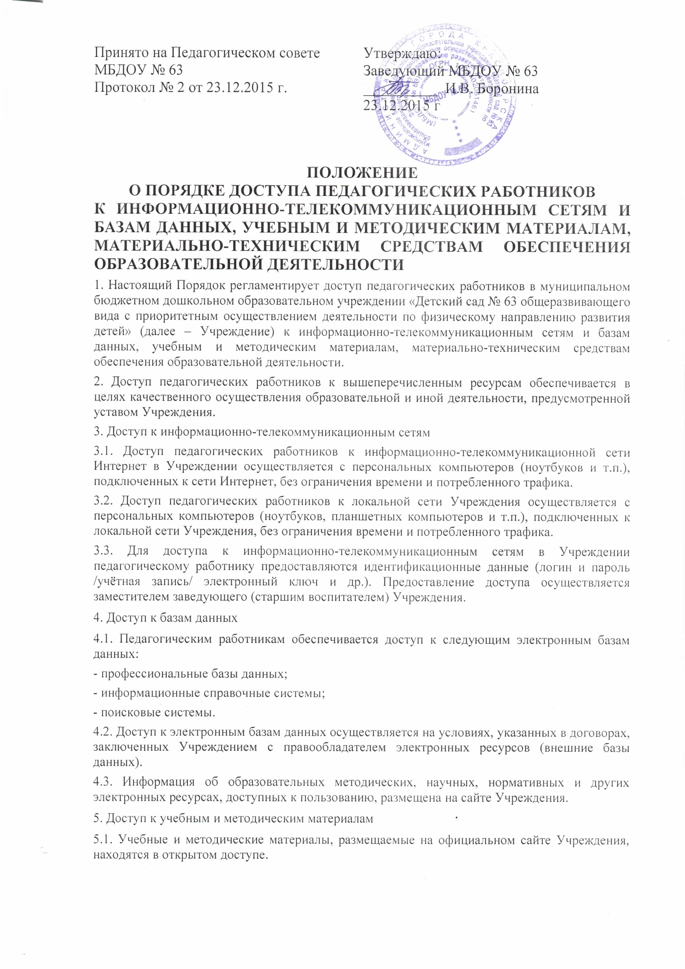

5.2. Педагогическим работникам по их запросам могут выдаваться во временное пользование учебные и методические материалы, входящие в оснащение развивающих зон групп, кабинетов специалистов.
Выдача педагогическим работникам во временное пользование учебных и методических материалов, входящих в оснащение, осуществляется работником, на которого возложено заведование методическим кабинетом.
5.3. Срок, на который выдаются учебные и методические материалы, определяется работником, на которого возложено заведование методическим кабинетом, с учетом графика использования запрашиваемых материалов в данном кабинете.
5.4. Выдача педагогическому работнику и сдача им учебных и методических материалов фиксируются в журнале выдачи.
5.5. При получении учебных и методических материалов на электронных носителях, подлежащих возврату, педагогическим работникам не разрешается стирать или менять на них информацию.
6. Доступ к материально-техническим средствам обеспечения образовательной деятельности
6.1. Доступ педагогических работников к материально-техническим средствам обеспечения образовательной деятельности осуществляется:
– без ограничения к спортивному и музыкальному залам и иным помещениям и местам проведения занятий во время, определенное в расписании занятий;
– к музыкальному залу и иным помещениям и местам проведения занятий вне времени, определенного расписанием занятий, по согласованию с работником, ответственным за данное помещение.
6.2. Использование движимых (переносных) материально-технических средств обеспечения образовательной деятельности (телевизор, видеомагнитофон, стереосистема и т.п.) осуществляется с разрешения заместителя заведующего по ВМР, ответственного за сохранность и правильное использование соответствующих средств.
6.3. Выдача педагогическом работнику и сдача им движимых (переносных) материально-технических средств обеспечения образовательной деятельности фиксируются в журнале выдачи заместителем заведующего по ВМР
6.4. Для копирования или тиражирования учебных и методических материалов педагогические работники имеют право пользоваться копировальным автоматом в кабинетах: заместителя заведующего, специалистов, вне времени проведения занятий согласно расписания.
6.5. Педагогический работник может сделать количество копий страниц формата А4, необходимое для его профессиональной деятельности.
6.6. Для распечатывания учебных и методических материалов педагогические работники имеют право пользоваться принтером.
6.7. Педагогический работник может распечатать на принтере количество страниц формата А4, необходимое для его профессиональной деятельности.
6.8. Накопители информации (CD-диски, флэш-накопители, карты памяти), используемые педагогическими работниками при работе с компьютерной информацией, предварительно должны быть проверены на отсутствие вредоносных компьютерных программ.
7. Данное положение принимается на педагогическом совете Учреждения.

